
Cách Đăng nhập Phiên tòa Webex – Máy Vi tính Sách tay hoặc Bàn
- Để đăng nhập từ máy tính sách tay hoặc bàn, hãy nhấp vào kết nối cho phiên tòa quý vị.
- Hãy nhấp vào “Đăng nhập từ trình duyệt (browser) của mình.”

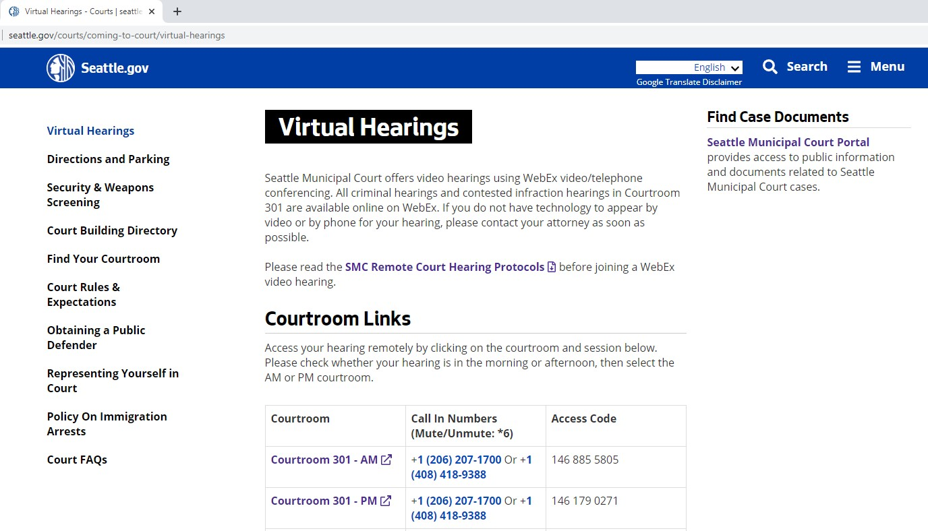

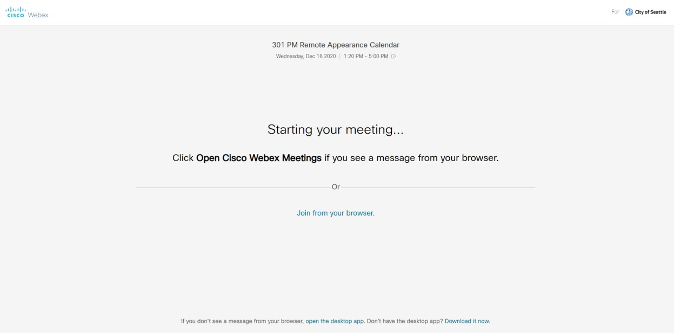

- Trình duyệt web của quý vị có thể yêu cầu quý vị phải tải xuống và cài đặt tiện ích mở rộng (extension) cho WebEx. Tùy thuộc vào máy tính của mình, quý vị có thể phải chọn “Chạy” để tải xuống ứng dụng.
- Hãy điền tên, họ và email của quý vị rồi nhấp vào “Kế tiếp”
- Quý vị có thể tắt mở micrô và camera của mình bằng cách ấn các biểu tượng ở cuối màn hình. Khi các biểu tượng có màu đỏ và bị gạch chéo, điều đó có nghĩa là quý vị đã tắt tiếng và camera đã tắt. Vui lòng tắt tiếng micrô trừ khi đang nói và mở camera trong lúc tiến diễn phiên tòa của mình.
- Khi quý vị sẵn sàng, hãy nhấp vào nút "Đăng nhập cuộc họp" màu xanh lá cây.
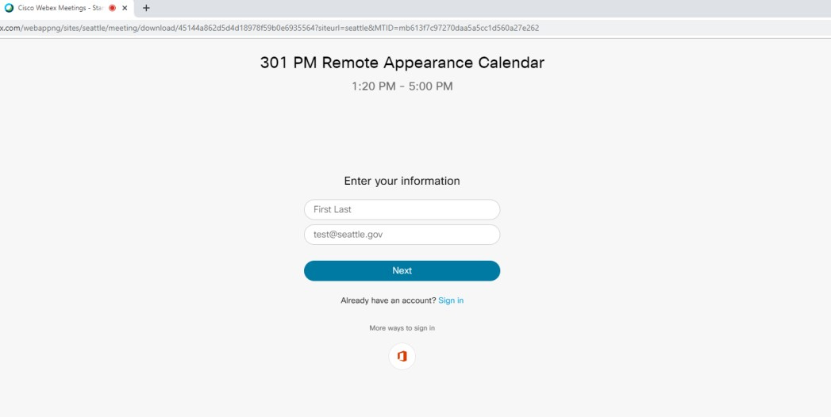

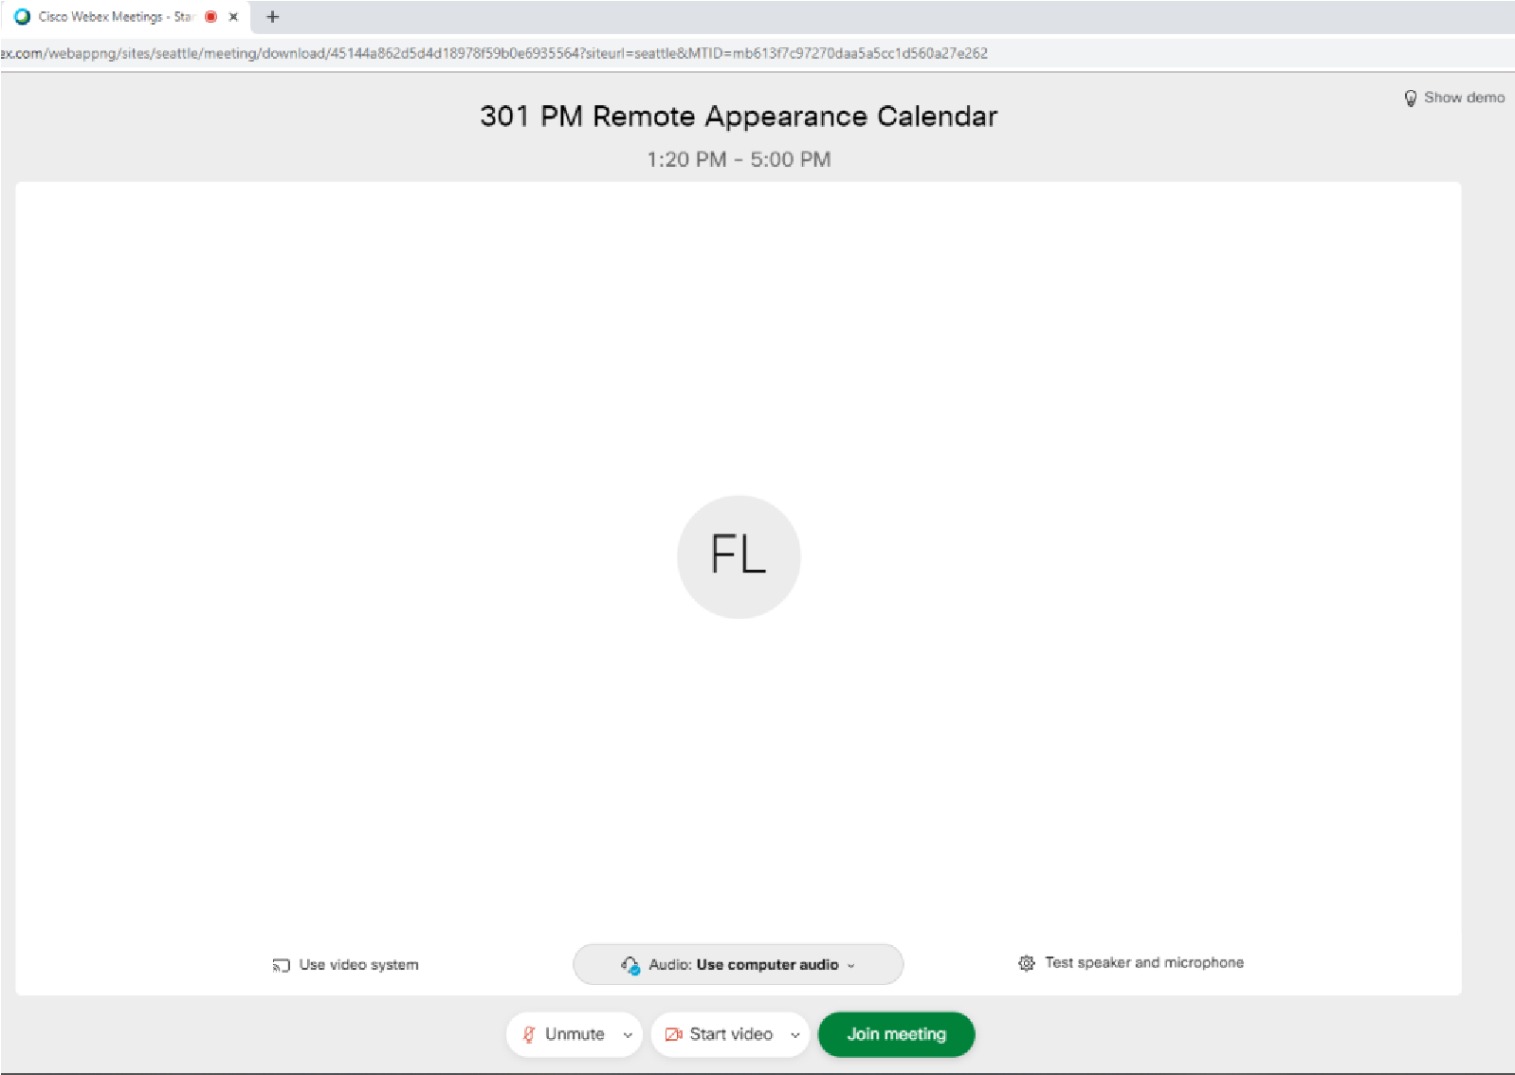

Page 2 December 2020

Các trình duyệt (browser) web được chấp nhận:
  - Chrome (cần tiện ích mở rộng ─ extension ) o Firefox (cần tiện ích mở rộng ─ extension ) o Edge
  - Internet Explorer o Safari (Mac)

Page 3 December 2020

